Инструкция по переустановке SQL
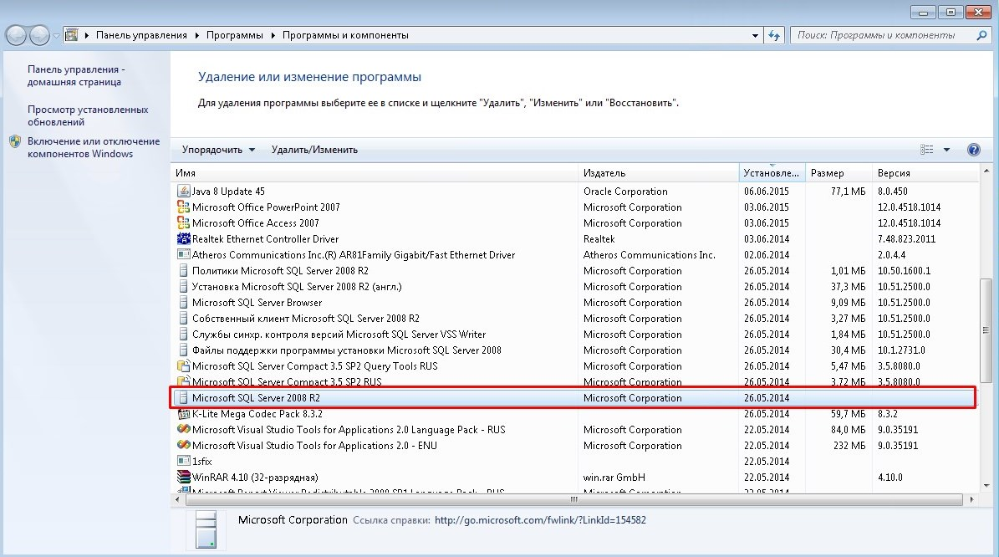

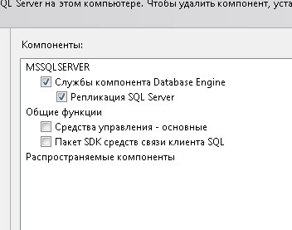
Удаляем Microsoft sql server 2008 r2 конкретно эти компоненты, если удалить нижние не страшно, но по времени установка займет больше времени . Перезагружаем комп.

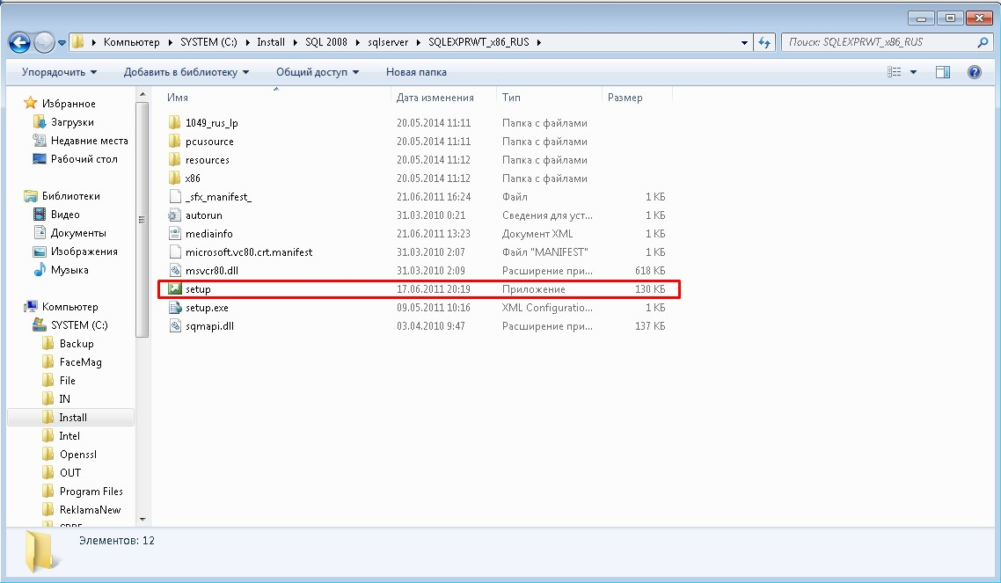
Запускаем установку sql по пути на скрине.
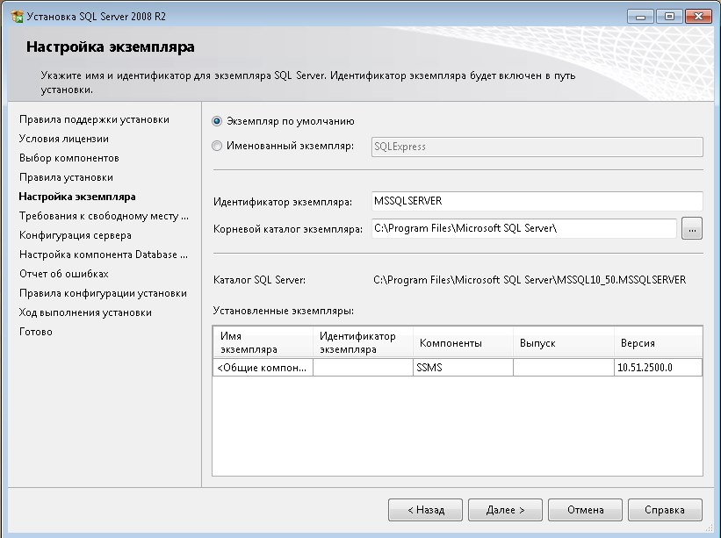
В настройках экземпляра вверху ставим Экземпляр по умолчанию

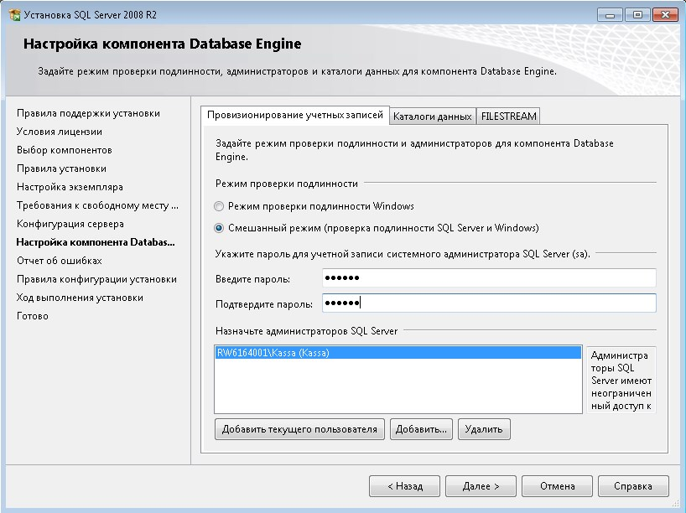
В настройках компонента ставим смешанный режим и вводим пароль 159963
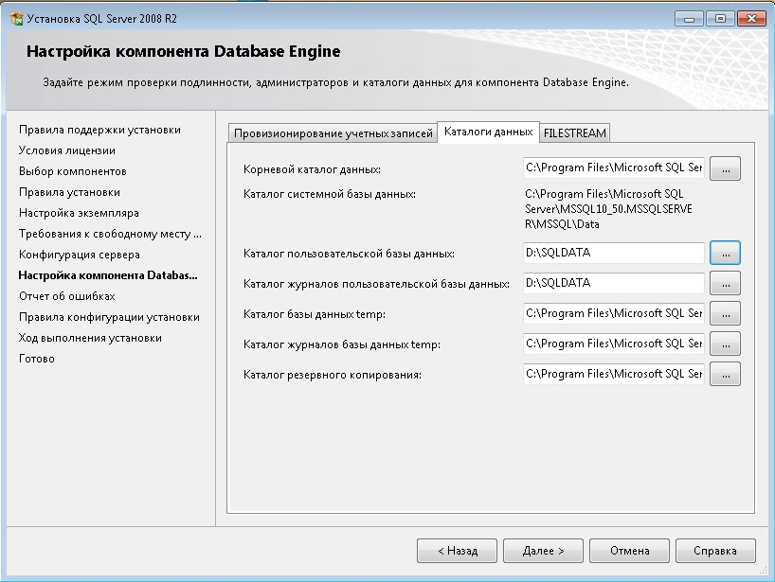
В каталогах меняем 2 каталога на sqldata

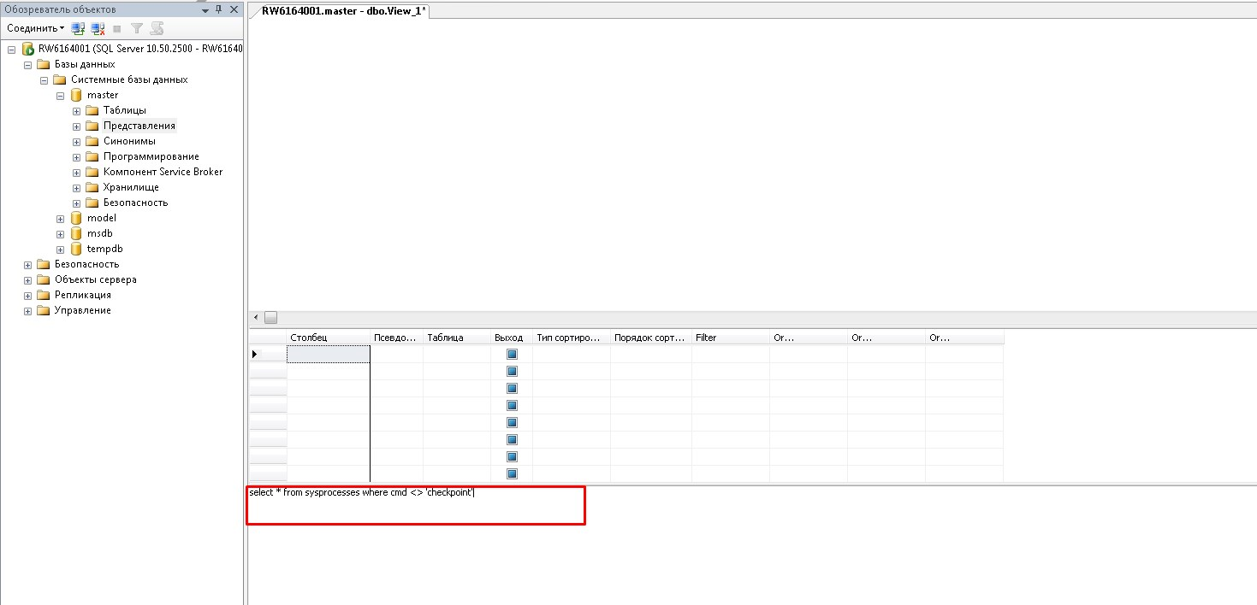
После установки, заходим в management studio -> системные базы данных -> master -> Представления -> создать представление. Сюда вставляем текст из файла по пути:
- C:\Install\SQL 2008\sksprocesses.txt
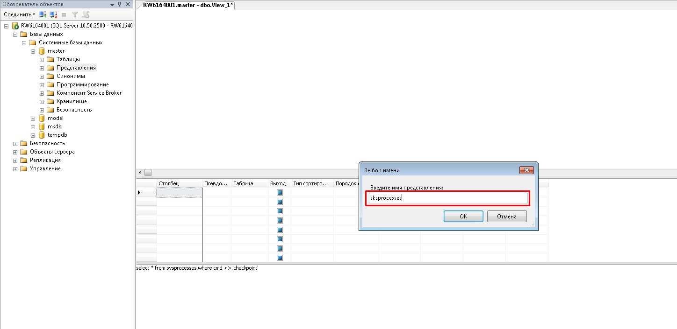

Нажимаем сохранить. Вводим имя sksprocesses
Теперь добавляем базы DK и rozn
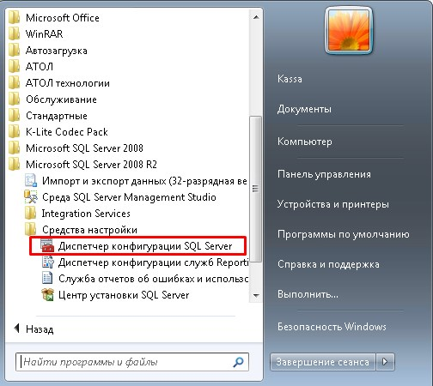
Заходим в диспетчер конфигурации sql
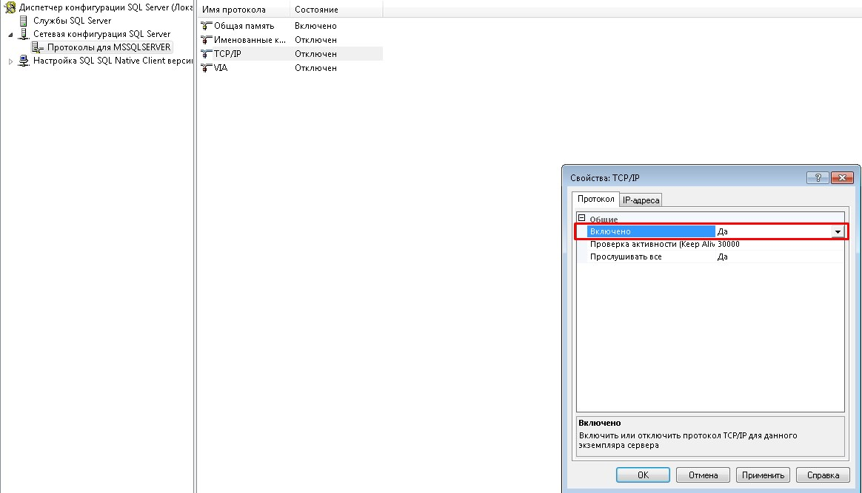

Сетевая конфигурация SQL Server -> Протоколы для MSSQLSERVER.
Заходим в TCP/IP. В протоколе Включено ставим ДА и ОК.
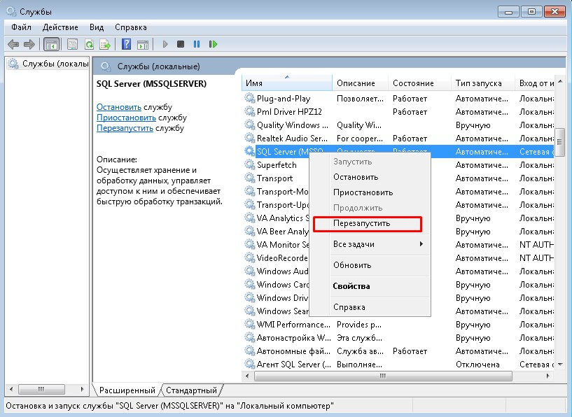
Перезапускаем службу SQL Server
Если это не сделать, то соединяться с SQL будет только на главной кассе.
ВСЁ переустановка окончена.

